Bewerbungsschreiben:

Das technikum29 ist aus der Technikbegeisterung des Betreibers im Jahre 2003 entstanden. Damals konnte ein geeignetes Gebäude aus rein privaten Mitteln erworben werden. Damit ist der Bestand auch in Zukunft gesichert.

Die Besonderheit besteht aus der Vielseitigkeit und damit der Breite der Gebiete, die den Besucher erwartet. Es wurde Wert darauf gelegt, dass bis auf ganz wenige Ausnahmen alle Geräte zur vollen Funktion gebracht werden.

Im Bereich „Computing“ kann das technikum29 anhand vieler Großgeräte die komplette Palette der Computer-Generationen lauffähig präsentieren. Beginnend mit der „0“ten Generation (Relaisrechner) bis zur 3. Generation (Rechner mit einfachen integrierten Schaltungen).

Zu etwa 80% werden die anfallenden Arbeiten vom Betreiber des Museums selbst getätigt. Für jeden Bereich namhafter Hersteller haben wir Hilfen, die uns in die komplexe Architektur der sehr unterschiedlichen Systeme einarbeiten und auch aktiv helfen. Es handelt sich größtenteils um „Rentner“, die mit diesen Maschinen gearbeitet haben, sich bestens damit auskennen und die ihre Hilfe kostenlos erbringen.

Finanzielle Zuschüsse erhält unsere Institution nicht, alle Kosten werden privat investiert. Hunderte (Tausende) Stunden Eigenarbeit haben jedoch erstaunliches zu Wege gebracht. Vieles, was wir bieten können ist weltweit einmalig.

Hier eine beispielhafte Auflistung einiger lauffähiger Besonderheiten (jahreschronologisch geordnet). Wo immer es notwendig ist verwenden wir Mikrocontroller falls damit die Funktion „gerettet“ oder verbessert werden kann. Dies erfolgt weitgehend ohne Eingriff in die originale Substanz.

**Ca. 1954**: Voll funktionsfähige Tabelliermaschine von BULL mit ca. 1500 Relais und 10 Rechenwerken. Besonderheit: Ein mathematisches Genie hat ein Programm entwickelt, mit welchen die Maschine Wurzeln aus bis zu 8-stelligen Zahlen auf 3 Nachkommastellen genau berechnen kann. Laut Aussage des Konkurrenten IBM ist das unmöglich. Wir zeigen und demonstrieren bei jeder Führung, dass es doch geht. Unsere Tabelliermaschine ist die einzige der Welt, die Quadratwurzeln berechnen kann.

Ein solcher Originalausdruck mit Debuggingliste befindet sich anbei.

(Link auf Seite)

1964: BULL Gamma 10

Eine EDV Anlage mit ca. 500 Relais und 580 Boards mit Germaniumtechnik. Nur durch Einsatz neuer Mikrocontroller war diese Anlage mit enorm hohem Aufwand wieder zu reparieren. Die Zentraleinheit hatte ca. 20 Defekte die nur durch die Mithilfe von Gamma10 – Spezialisten von Bull gefunden werden konnten. Der Drucker war ausgeschlachtet. Wir erhielten von BULL selbst (Angers, Frankreich) ein Druckerfragment. Dieser Drucker arbeitet jedoch im speziellen Bull-Lochkartencode, die Zentraleinheit aber im H14-Code.

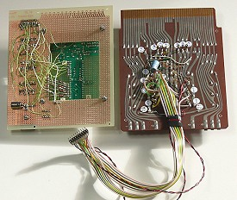Nur durch die Entwicklung und Programmierung eines „Simultan-Übersetzers“ war der Drucker in der Lage, mit der CPU zu kommunizieren.

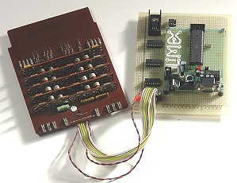

Zusätzlich wurden Programme für wissenschaftliche Funktionen geschrieben (sin, cos, EXP, SQR usw.), so dass dieser rein kommerzielle Rechner nun auch wissenschaftliche Funktionen beherrscht.

(Evtl. Ausdruck der Berechnungen mitsenden)

*Bilder: Zeichengenerierung läuft von der original-Schaltung über Pegelwandler in den µC, wird hier übersetzt und wieder zurück in die Schaltung geführt*.

(G10-Bild aus Website beifügen oder besser

Link auf die entsprechende Seite)

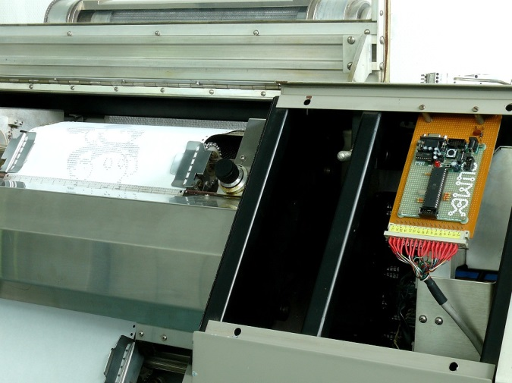

1965: Anelex-Hochgeschwindigkeitsdrucker, damals mit 1250 Zeilen pro Minute der schnellste Drucker der Welt. Gewicht: 635kg!

Durch Anbindung eines Mikrocontrollers sind wir in der Lage, aktuelle Texte inkl. ASCII-Art auszudrucken. Eine beeindruckende Demonstration für Besucher.

1967: UNIVAC 9200 Anlage sowie BULL Gamma 55 Anlage (beide Lochkartentechnik und voll funktionsfähig). Nach allen Recherchen sind beide Typen jeweils die einzigen, die weltweit noch funktionieren.

(Link auf die Seiten)

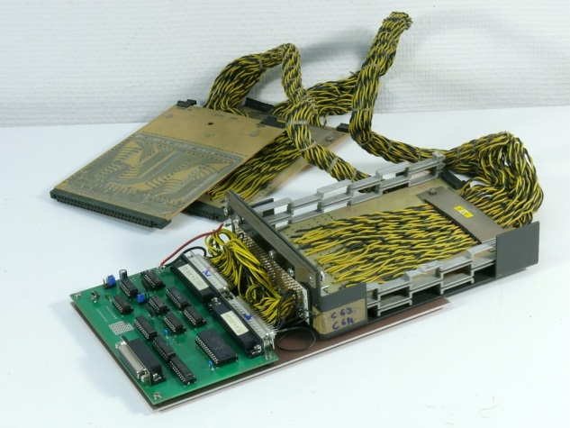Die UNIVAC 9200 arbeitet noch mit einem Magnetdrahtspeicher. Im Falle eines Defektes wäre dieser nicht zu reparieren. Daher wird gerade ein Halbleiterspeicher entwickelt und angepasst.

*Neuer Speicher mit original-Anschlüssen zur 9200-CPU*

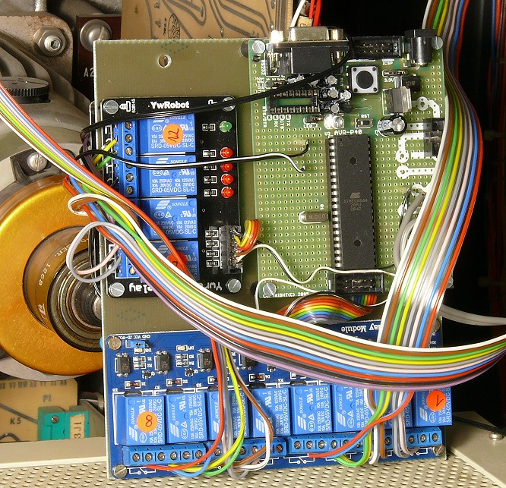

1969: UNIVAC 9400 Große EDV-Anlage mit über 4,5 Tonnen Gesamtgewicht, weltweit die einzige die noch funktionsfähig ist.

Um die Anlage vor permanentem Ein- und Ausschalten bei Führungen zu schonen haben wir einen µC implementiert, der über 16 Relais einen Band-Betrieb simuliert. Dieser Eingriff erfolgt ohne dass dadurch die Funktion über den Band-Controller beeinträchtigt wird.

*Mikrocontroller mit Relais*

Link auf die Seite.

1965-1970, Wissenschaftliche Rechner: Von der Classic-PDP8 über die PDP12 bis zur LAB8E haben wir praktisch alle Rechner von DEC aus dieser Zeit. Natürlich funktionsfähig mit schönen Demonstrationsprogrammen.

(Link auf die Seite)

Die aufgeführten Anlagen sind nur ein kleiner Ausschnitt aus der gesamten Breite des Museums.

Zur Zeit sind wir mit der Restauration einer hoch ausgebauten IBM 1130 Anlage beschäftigt. (Link auf die Seite)

Hier waren zunächst umfangreiche Recherchen und längere Verhandlungen notwendig, um die nirgends veröffentlichten detaillierten Schaltpläne der SLT-Karten zu erhalten. Als Mikrofiches wurden sie uns schließlich von IBM (Deutschland) ausgeliehen (einmalige Rarität), die nun gescannt und dann auch bei Bitsavers veröffentlich werden.

Eine fehlende Steckkarte mussten wir nachbauen. Mittlerweile laufen einige Tests auf dem Rechner. Die Reparatur ist aber noch lange nicht abgeschlossen. (Siehe auch Rep. Blog…. Link)

______________________________________________________________________

Ein besonderes Anliegen des Betreibers ist es, die Öffentlichkeit und hier insbesondere Kinder und Jugendliche teilhaben zu lassen. In vielen Workshops, Führungen, Events und Vorträgen versuchen wir, den Besuchern einen möglichst lebendigen Eindruck aus der Ära dieser Zeiten zu vermitteln. Das ungewöhnliche pädagogische Engagement resultiert auch aus der Tatsache, dass der Betreiber Jahrzehnte an der High-School unterrichtet hat.

Für Jugendliche ist eine Interaktivität wichtig um sich mit den Themen lernend auseinanderzusetzen. Hier haben wir viele Experimente aus dem Bereich der EDV vorbereitet die von Schülern in Gruppen ausgeführt werden können. In Form einer Rallye werden sogar Preise für besonders erfolgreiche Gruppen vergeben.

(Link auf die Seite …. nur deutsch…)

Das Engagement geht sogar so weit, dass der Betreiber des Museums in Schulen kostenlos Robotic-Arbeitsgemeinschaften anbietet, in welchen gerade die jüngeren Schüler ab 10 Jahre spielend in die Grundlagen der Informatik eingeführt werden (Lego-Mindstroms). Hier wird über die Faszination der Roboter spielerisch Interesse an der Thematik entwickelt.

(Link auf die Robotic-Seite…..ist halt nur deutsch….)